NOM : Prénom : Classe :

DEVOIR SURVEILLE DE GEOGRAPHIE

SAVOIR-FAIRE EVALUE | Ex. concernés | --/-/+/++
Maîtriser la grammaire et l’orthographe | Tous
Se poser des questions et formuler des hypothèses | 7,8
Présenter un document et en exprimer le sens général | 1
Sélectionner les informations d’un document pour répondre à une consigne | 2,3,4,5,6
Connaitre et utiliser le vocabulaire adapté | Tous

CONSIGNE : Répondez aux questions à l’aide des documents et de vos connaissances, en faisant des phrases sur les lignes prévues.

DOCUMENT B : carte de Lagos
DOCUMENT A :
« « ville poubelle », « enfer », « problème », « embouteillages », « bidonvilles ». Les Nigérians ne manquent pas de qualificatifs pour décrire Lagos. Tous négatifs. De fait, la plus importante métropole d’Afrique de l’ouest, avec 13 millions d’habitants, est un aimant monstrueux. Lagos ne cesse de grossir. On estime que près de 6 000 personnes (originaires des régions rurales ou d’autres pays d’Afrique) viennent chaque jour s’y établir dans l’espoir d’une vie meilleure. La croissance de sa population – 6% par an – est l’une des plus élevées du monde. Cette pieuvre étend même ses tentacules sur l’Etat voisin d’Ogun. »

Article de Julie Vandal paru dans Alternatives économiques, mai 2013
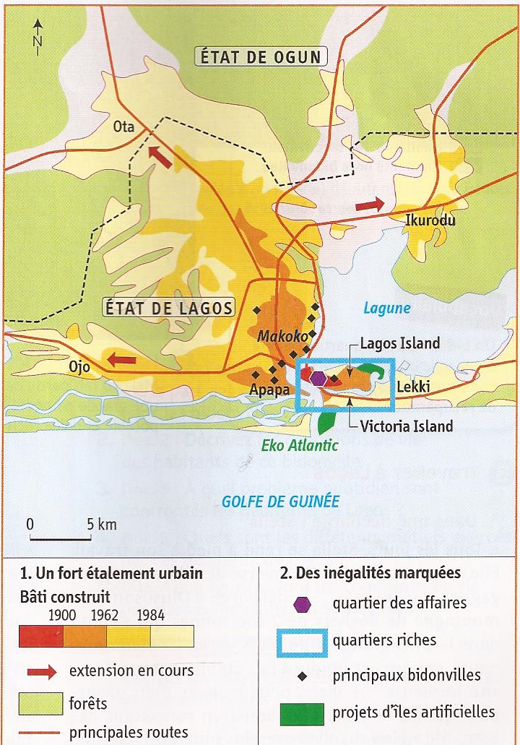

1)Présentez le document A.

2)D’après le document A, comment évolue la population de la ville de Lagos ?

3)Montrez à l’aide du document B que la ville de Lagos connait un étalement urbain important.

4)Montrez qu’il existe une forte ségrégation socio-spatiale dans la ville de Lagos à l’aide du document B.

5)Expliquez les différentes difficultés auxquelles est confrontée la ville de Lagos d’après les documents A et B et vos précédentes réponses.

DOCUMENT C
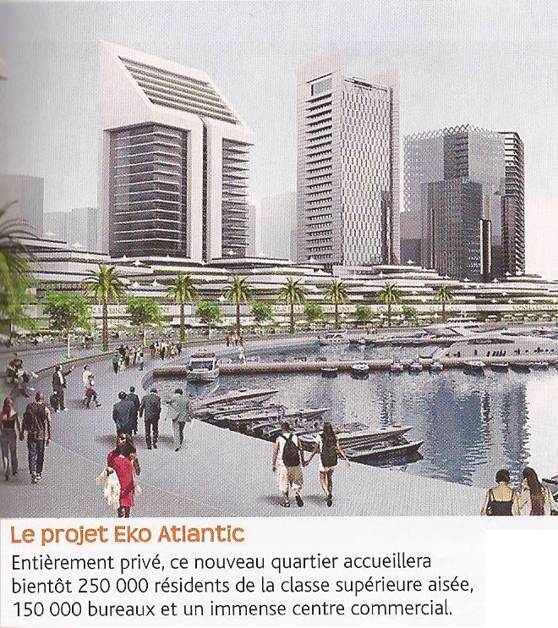

6)Décrivez le document C. Localisez ce nouveau quartier à l’aide du document B. Quelles sont les fonctions de ce nouveau quartier ?

7)A l’aide des documents et de vos connaissances, expliquez si le projet Eko Atlantic est un projet d’une ville durable. A votre avis, pourquoi ce projet est-il réalisé ?

8)Proposez deux projets réalistes pouvant permettre de réaliser une ville de Lagos de demain plus durable. Justifiez vos projets en expliquant à quels enjeux ils répondent et comment ils y répondent.

